



SOFTWARE DESIGN DOCUMENT (SDD)
Dosen Pembimbing :
Faiza Renaldi, S.T, M.Sc.
Irma Santikarama, S.Kom, M.T.

Tanggal Penyusunan:
5 Juni 2026

KELOMPOK 1
Disusun Oleh:
- Mischa Altha Keefa | (2350231029)
- Meyla Azzahra | (2350231033)
- Faarizal Ramadhan | (2350231030)
- Fahrezi Fahar | (2350231032)
- Muhammad Rifky Pratama I | (2350231039)
- Muhammad Ilyassa D | (2350231046)
- Hamdan Maulana | (2350231034)
- Devan Christovano Prabowo | (2450231001)
- Masayu Nasywa Firyulia Putri | (2250231030)

PEMBANGUNAN
SISTEM INFORMASI
MANAJEMEN PRODUKSI (PRODIFY)
UNTUK UMKM HARAGUMI
RIEFA COLLECTION

DAFTAR ISI

1. Informasi Umum 4
2. Pendahuluan 4
2.1 Tujuan Dokumen 5
2.2 Lingkup Desain 5
3. Arsitektur Sistem 7
3.1 Deskripsi Arsitektur 7
3.1.1 Arsitektur yang Digunakan 7
3.2 Diagram Arsitektur Sistem 9
4. Desain Antarmuka (UI/UX) 10
4.1 Rancangan Halaman Utama 10
4.1.1 Halaman Login 11
4.1.2 Dashboard Owner 11
4.1.3 Dashboard Admin 12
4.1.4 Halaman Pengrajin 12
4.1.5 Halaman Manajemen Pesanan 13
4.1.6 Halaman Detail Pesanan 13
4.1.7 Halaman Penugasan Pengrajin 14
4.1.8 Halaman Produk dan Stok 15
4.2 Alur Navigasi Pengguna 15
4.3 Pedoman UI 16
4.3.1 Warna 17
4.3.2 Typography 17
4.3.3 Icon 18
5. Desain Basis Data 18
5.1 Entity Relationship Diagram (ERD) 18
5.2 Skema Tabel 19
5.3 Relasi Primary Key dan Foreign Key 22
5.4 Normalisasi Database 23
5.4.1 First Normal Form (1NF) 23
5.4.2 Second Normal Form (2NF) 24
5.4.3 Third Normal Form (3NF) 24
6. Desain Logika Aplikasi 24
6.1 Class Diagram 24
6.2 Activity Diagram 26
6.2.1 Activity Diagram Kelola Pesanan & Penugasan 26
6.2.2 Activity Diagram Validasi Alur Kerja Pengrajin 27
6.2.3 Activity Diagram Akhir Penyusunan dan Pemisahan Transaksi 28
6.3 Sequence Diagram 29
6.3.1 Sequence Diagram Pembuatan Pesanan Kustom & Pendelegasian 29
6.3.2 Sequence Diagram Validasi Alur Kerja Pengrajin 30
6.3.3 Sequence Diagram Akhir Penyusunan & Pemisahan Logika Stok 31
7. Interaksi Antar Komponen 31
7.1 Diagram Interaksi Komponen 31
7.2 Deployment 32
7.3 Deskripsi Interaksi 33
7.3.1 Frontend - Backend 33
7.3.2 Backend -Database 33
7.3.3 External Service 33
8. Rancangan Keamanan 33
8.1 Authentication 34
8.2 Authorization 34
8.3 Session Management 34
8.4 Validasi Input 35
8.5 Error Handling 35
9. Teknologi dan Alat yang Digunakan 36
9.1 Teknologi 36
9.2 Tools Pengembangan 38

1. Informasi Umum
Nama Proyek | Sistem Informasi Manajemen Produksi (PRODIFY)
Nama Tim | Mischa Altha Keefa, Meyla Azzahra, Farizal Ramadhan, Fahrezi Fahar, Rifky Pratama, Muhammad Ilyassa Darmawan, Hamdan Maulana, Devan Christovano Prabowo, Masayu Nasywa Firyulia Putri
Program Studi | Sistem Informasi, Fakultas Sains dan Informatika, Universitas Jenderal Achmad Yani
Tanggal Penyusunan | 5 Juni 2026
Versi Dokumen | 1.0

2. Pendahuluan
Bagian pendahuluan ini menguraikan gambaran umum mengenai latar belakang, tujuan, dan ruang lingkup penyusunan Software Design Document (SDD) untuk Sistem Informasi Manajemen Produksi (PRODIFY) yang dikembangkan bagi UMKM RieFa Collection. PRODIFY dirancang untuk mengelola proses produksi pesanan kerajinan tangan (handmade) secara terstruktur, mulai dari input pesanan oleh admin, proses validasi, penugasan otomatis kepada pengrajin berdasarkan status ketersediaan, pengelolaan antrean (waiting list) dengan mekanisme prioritas Fast Track, hingga pemantauan beban kerja dan pelaporan hasil produksi.
Dokumen ini disusun sebagai acuan teknis bagi seluruh anggota tim pengembang (backend, frontend, dan quality assurance), perancang antarmuka (UI/UX designer), serta pemangku kepentingan lain (Product Owner, Scrum Master, dan pemilik usaha) agar proses implementasi sistem berjalan selaras dengan kebutuhan fungsional maupun non-fungsional yang telah ditetapkan dalam Project Vision Statement dan hasil wawancara dengan pemilik usaha. Dengan tersedianya SDD ini, rancangan sistem yang dihasilkan diharapkan dapat memenuhi standar kualitas, efisiensi, keamanan, serta kemudahan pemeliharaan dan pengembangan pada masa mendatang.

2.1 Tujuan Dokumen
Dokumen Software Design Document (SDD) ini disusun sebagai dokumen teknis formal yang berfungsi menguraikan rancangan arsitektur, spesifikasi logika, skema basis data, dan cetak biru antarmuka dari aplikasi PRODIFY - RieFa Collection. Secara komprehensif, tujuan penyusunan dokumen ini adalah sebagai berikut.
- Landasan Arsitektural dan Teknis (Technical Blueprint): menyediakan dokumentasi terstruktur bagi seluruh anggota tim pengembang perangkat lunak untuk mentransformasikan kebutuhan fungsional menjadi implementasi kode program yang bersih, modular, dan mudah dipelihara (maintainable).
- Standardisasi Integrasi Multi-Tier: menetapkan parameter interaksi dan batas fungsional yang baku antar-lapisan sistem, meliputi lapisan antarmuka klien (Client-Side Presentation berbasis React SPA), antarmuka pemrograman aplikasi (Application Programming Interface berbasis Hono RESTful API), dan lapisan penyimpanan data awan (Cloud Storage Management berbasis Supabase PostgreSQL).
- Instrumen Verifikasi dan Validasi Kualitas: menjadi acuan utama dalam proses pengujian sistem (system testing) dan penjaminan mutu (quality assurance) untuk memastikan seluruh fitur yang dikembangkan telah sesuai dengan kebutuhan operasional yang senyatanya dihadapi oleh pengguna.
- Dokumentasi Formal bagi Pemangku Kepentingan (Stakeholder Documentation): menyajikan penjelasan arsitektural yang transparan dan dapat dipertanggungjawabkan bagi pemilik usaha (Owner) RieFa Collection maupun tim penguji akademik terkait proses digitalisasi alur produksi.

2.2 Lingkup Desain
Rancangan sistem yang dijabarkan dalam dokumen SDD ini membatasi dan mengatur seluruh cakupan pengembangan teknologi untuk mendukung operasional manufaktur kerajinan tangan (handmade) pada RieFa Collection. Secara garis besar, ruang lingkup desain ini mencakup komponen-komponen berikut.
- Desain Arsitektur Sistem (Presentation, Application, dan Data Tier): mengadopsi pola arsitektur Client-Server 3-Tier yang memisahkan lapisan antarmuka berbasis Single Page Application (SPA), lapisan pengolah logika bisnis menggunakan kerangka kerja HTTP berkinerja tinggi (Hono JS), dan lapisan persistensi data berbasis awan.
- Desain Basis Data Relasional (10 entitas tabel): perancangan skema data terstruktur yang mencakup sepuluh tabel utama, termasuk entitas categories dan stocks. Desain ini memfasilitasi pelacakan multi-peran pengguna, siklus hidup pesanan (order lifecycle) baik untuk tipe custom maupun ready stock, riwayat produksi berbasis log audit, serta manajemen persediaan barang jadi.
- Desain Logika Bisnis dan Komponen Kecerdasan Sistem: pemodelan mekanisme penentuan prioritas antrean produksi (Fast Track dan tenggat waktu terdekat) serta perancangan algoritma penugasan pengrajin secara otomatis berdasarkan status ketersediaan kerja.
- Desain Sinkronisasi Data Secara Waktu Nyata (Real-Time): perancangan mekanisme pertukaran data dua arah yang instan dengan memanfaatkan Supabase Realtime Engine berbasis protokol WebSocket guna menjamin konsistensi status data tanpa memerlukan pemuatan ulang halaman (page refresh).
- Desain Antarmuka Pengguna (UI/UX): pemodelan struktur halaman dasbor interaktif yang disesuaikan untuk tiga aktor utama, yaitu Admin, Owner, dan Pengrajin, dengan komponen antarmuka yang konsisten dan modular.
- Dasbor dan Pemantauan (Dashboard & Monitoring): penyajian metrik utama seperti jumlah pesanan aktif, status Fast Track, ketersediaan pengrajin, daftar tunggu, serta indikator stok yang menipis.
- Pengelolaan Data Master: fasilitas CRUD (Create, Read, Update, Delete) bagi data pengrajin, produk custom, dan pelanggan, termasuk pemantauan performa dan akumulasi upah pengrajin.
- Manajemen Stok dan Multi-Lokasi Toko: kemampuan untuk memantau, menambah, dan menyesuaikan ketersediaan produk jadi pada seluruh cabang toko secara waktu nyata.
Seluruh cakupan rancangan teknis di atas diselaraskan sepenuhnya untuk memenuhi kebutuhan Minimum Viable Product (MVP) fungsional yang telah ditetapkan dalam Project Vision Statement, yang meliputi modul-modul fungsional berikut.
- Manajemen Pesanan dan Produksi.
- Penugasan dan Monitoring Pengrajin.
- Dashboard dan Monitoring Interaktif.
- Pengelolaan Data Master.
- Manajemen Stok dan Multi Lokasi Toko.
- Monitoring Khusus Owner.

3. Arsitektur Sistem

3.1 Deskripsi Arsitektur
Arsitektur sistem merupakan rancangan yang menggambarkan bagaimana komponen-komponen perangkat lunak saling berinteraksi untuk menjalankan fungsi sistem secara keseluruhan. Pada penelitian ini, sistem PRODIFY dirancang menggunakan arsitektur Client-Server 3-Tier yang dipadukan dengan pendekatan RESTful API dan Single Page Application (SPA). Pemisahan sistem ke dalam beberapa lapisan dilakukan agar setiap komponen memiliki tanggung jawab yang jelas (separation of concerns), sehingga proses pengembangan, pemeliharaan, serta pengembangan fitur di masa mendatang dapat dilakukan secara lebih mudah.
Penerapan arsitektur tiga lapisan juga bertujuan untuk meningkatkan skalabilitas, keamanan, dan efisiensi sistem. Setiap lapisan dapat dikembangkan maupun dimodifikasi tanpa memberikan dampak yang signifikan terhadap lapisan lainnya karena komunikasi antar komponen dilakukan melalui antarmuka layanan (API). Selain itu, pemisahan ini membantu menjaga konsistensi data, mengurangi beban pemrosesan pada sisi klien, serta meningkatkan performa aplikasi ketika jumlah pengguna bertambah.
Pada implementasinya, sistem terdiri atas tiga lapisan utama, yaitu Presentation Tier sebagai antarmuka pengguna, Application Tier sebagai pusat logika bisnis dan pengelolaan layanan API, serta Data Tier sebagai lapisan penyimpanan dan pengelolaan data. Ketiga lapisan tersebut saling terhubung melalui protokol HTTP berbasis REST dan mekanisme komunikasi real-time menggunakan WebSocket untuk mendukung pembaruan data secara langsung.

3.1.1 Arsitektur yang Digunakan
Sistem PRODIFY mengadopsi paradigma arsitektur Client-Server 3-Tier terdistribusi yang diintegrasikan dengan pola RESTful API dan Single Page Application (SPA). Pemisahan logis ke dalam tiga lapisan (decoupled layers) ini dirancang untuk menjamin isolasi proses, skalabilitas performa, efisiensi konsumsi memori pada sisi klien, serta optimalisasi integritas persistensi data. Ketiga lapisan tersebut diuraikan sebagai berikut.
- Presentation Tier (Front-End SPA)
Lapisan ini bertanggung jawab penuh terhadap mekanisme rendering antarmuka dan interaksi pengguna pada sisi klien (client-side rendering). Lapisan ini dibangun menggunakan ekosistem React 18 berbasis TypeScript guna menjamin kepatuhan terhadap keselamatan tipe data (type safety), dengan Vite 5 bertindak sebagai build tool otomasi. Penyusunan elemen visual menerapkan kerangka kerja utilitas Tailwind CSS dan komponen primitif headless dari shadcn/UI. Manajemen status aplikasi (application state lifecycle) diisolasi secara terpusat menggunakan pustaka Zustand untuk mereduksi proses render ulang yang tidak perlu (unnecessary re-rendering).
- React 18
- TypeScript
- Vite
- Tailwind CSS
- Shadcn/UI
- Zustand
- Application Tier (Back-End RESTful API)
Lapisan perantara (middleware) ini mengisolasi seluruh komputasi logika bisnis sistem. Subsistem ini dikembangkan menggunakan kerangka kerja HTTP berkinerja tinggi Hono JS yang dieksekusi pada lingkungan runtime Node.js. Lapisan ini bertindak sebagai gerbang otorisasi yang memproses permintaan HTTP masuk (incoming HTTP request), melakukan validasi dan sanitasi data (payload validation) menggunakan skema Zod, serta memproteksi rute akses (endpoint protection) melalui verifikasi token JSON Web Token (JWT).
- Hono JS
- Node JS
- Zod Validation
- JWT Authentication
- Data Tier (Cloud Database)
Lapisan persistensi data tingkat bawah ini memanfaatkan infrastruktur Backend-as-a-Service (BaaS) dari Supabase dengan mesin basis data relasional PostgreSQL. Selain mengeksekusi kueri relasional terstruktur terhadap sepuluh tabel inti aplikasi, lapisan data ini dilengkapi dengan Realtime Engine berbasis protokol WebSocket untuk menyiarkan mutasi data secara instan tanpa membebani server melalui mekanisme polling.
- Supabase PostgreSQL
- Supabase Realtime
- WebSocket

3.2 Diagram Arsitektur Sistem
Visualisasi topologi jaringan, batas fungsional komponen (architectural boundaries), dan alur eksekusi data (data flow execution lifecycle) pada sistem PRODIFY dimodelkan melalui diagram blok arsitektur terdekopel berikut.
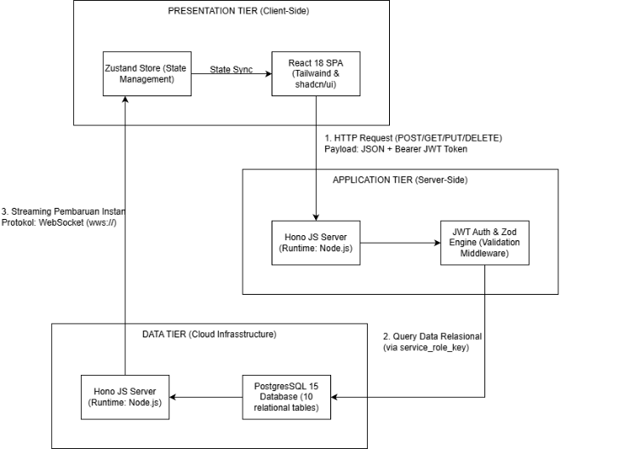
Gambar 1 Diagram Arsitektur Sistem PRODIFY
Berdasarkan diagram tersebut, interaksi antar-tier didefinisikan melalui jalur komunikasi yang terdekopel secara asinkron (loosely coupled). Komunikasi dari sisi klien diinisiasi melalui permintaan HTTP (HTTP Fetch Request) menggunakan metode RESTful standar (GET, POST, PUT, DELETE) yang membawa payload berbasis JSON serta token JWT terenkripsi pada Authorization Header.
Sebelum instruksi memutasi status pada Data Tier, Back-End Hono JS bertindak sebagai gerbang keamanan utama untuk memverifikasi tanda tangan token JWT guna menegakkan aturan Role-Based Access Control (RBAC). Setelah proses verifikasi berhasil, struktur objek yang dikirimkan divalidasi menggunakan skema Zod Validation untuk mencegah anomali tipe data sebelum dieksekusi ke basis data Supabase.
Untuk pembaruan metrik kritis pada dasbor secara waktu nyata, sistem menerapkan mekanisme Change Data Capture (CDC) pada PostgreSQL. Setiap kali terjadi mutasi baris data, Realtime Engine Supabase akan menyiarkan paket data tersebut melalui saluran WebSocket persisten untuk memperbarui status global (global state) pada penyimpanan Zustand di peramban klien tanpa memerlukan pemuatan ulang halaman.
Guna menjaga konsistensi antarmuka ketika pengguna membuka aplikasi pada beberapa tab peramban sekaligus, sistem memanfaatkan BroadcastChannel API melalui saluran komunikasi khusus yang menjamin sinkronisasi status (context state synchronization) secara paralel dan mencegah terjadinya kondisi tumpang tindih data (race condition).

4. Desain Antarmuka (UI/UX)
Desain antarmuka pengguna (User Interface/User Experience) pada sistem PRODIFY dirancang dengan mempertimbangkan aspek kemudahan penggunaan, efisiensi kerja, dan kenyamanan pengguna dalam menjalankan aktivitas manajemen produksi. Antarmuka sistem dibuat responsif, konsisten, dan mudah dipahami oleh seluruh pengguna yang terdiri atas Admin, Owner, dan Pengrajin.
Perancangan antarmuka bertujuan untuk mempermudah pengguna dalam mengelola pesanan, melakukan penugasan produksi, memantau progres pekerjaan, mengelola stok produk, serta memperoleh informasi yang dibutuhkan secara cepat dan waktu nyata. Setiap halaman dirancang sesuai dengan kebutuhan dan hak akses masing-masing peran pengguna sehingga dapat mendukung proses bisnis RieFa Collection secara efektif.

4.1 Rancangan Halaman Utama
Rancangan halaman utama merupakan representasi visual dari setiap fitur yang tersedia pada sistem PRODIFY. Setiap halaman memiliki fungsi dan tujuan yang berbeda sesuai dengan proses bisnis yang dijalankan. Pada subbab ini dijelaskan rancangan antarmuka, komponen yang tersedia, serta fungsi dari masing-masing halaman yang terdapat dalam sistem.

4.1.1 Halaman Login
Halaman login berfungsi sebagai titik masuk (entry point) tunggal bagi ketiga peran pengguna, yaitu Owner, Admin, dan Pengrajin. Formulir login terdiri atas kolom nama pengguna (username) dan kata sandi (password) yang divalidasi terhadap tabel users, kemudian sistem akan mengarahkan pengguna menuju dasbor sesuai dengan peran yang melekat pada akunnya.
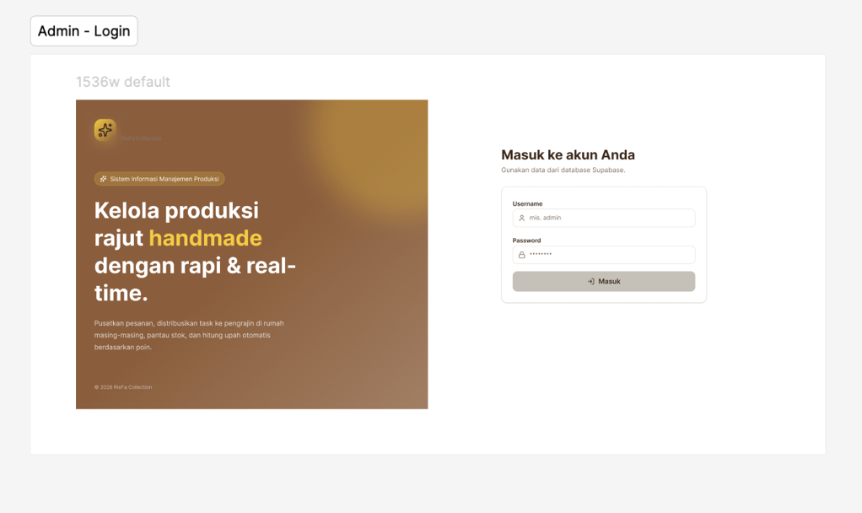
Gambar 2 Halaman Login

4.1.2 Dashboard Owner
Dasbor Owner menampilkan ringkasan eksekutif tingkat tinggi, meliputi pendapatan pada periode tertentu, jumlah pesanan yang telah selesai, rata-rata waktu produksi, serta grafik tren produksi dan penjualan bulanan. Halaman ini bersifat khusus pemantauan (monitoring), tanpa disertai kewenangan untuk melakukan input maupun perubahan data operasional.
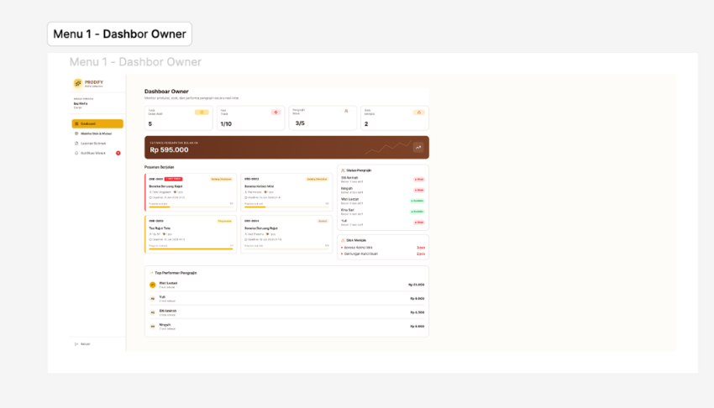
Gambar 3 Halaman Dashboard Owner

4.1.3 Dashboard Admin
Dasbor Admin menampilkan statistik produksi seperti jumlah order aktif, pesanan Fast Track, status kesibukan pengrajin, jumlah daftar tunggu, serta indikator stok yang menipis. Selain itu, terdapat grafik distribusi status pesanan dan grafik beban kerja per pengrajin, serta tabel pesanan terkini yang dilengkapi aksi cepat.
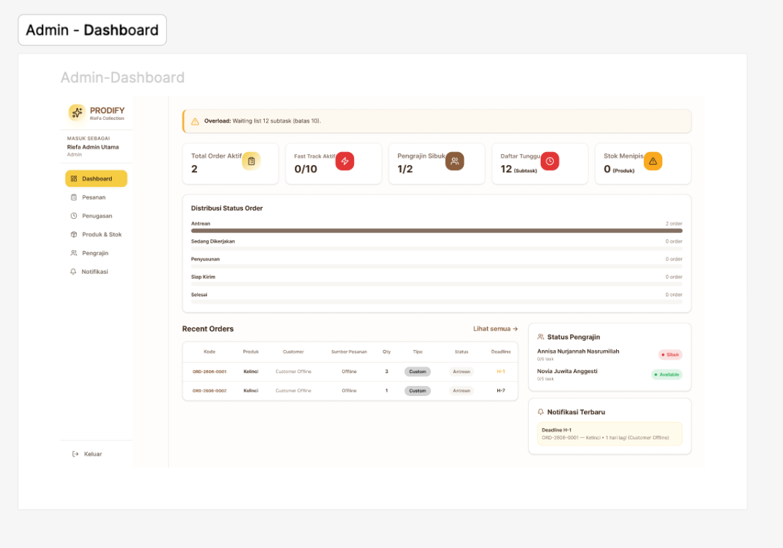
Gambar 4 Halaman Dashboard Admin

4.1.4 Halaman Pengrajin
Halaman Pengrajin menyajikan daftar tugas yang sedang dan akan dikerjakan, dilengkapi detail pesanan dan tenggat waktu khusus untuk pesanan Fast Track, ringkasan upah yang telah dikumpulkan, serta kontrol untuk mengubah status ketersediaan kerja (Hijau/Tersedia atau Merah/Sibuk).
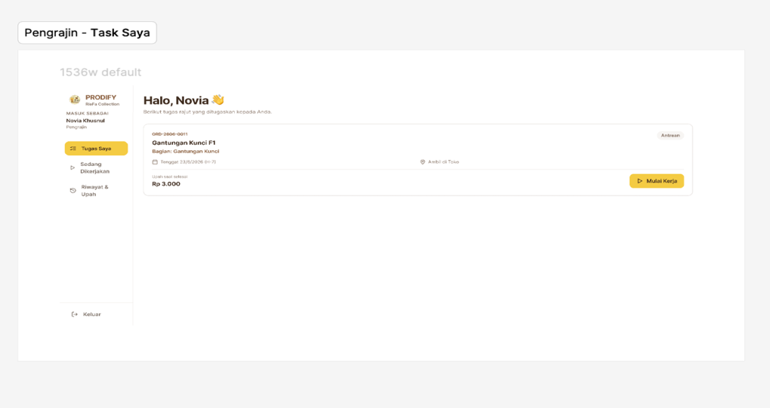
Gambar 5 Halaman Pengrajin

4.1.5 Halaman Manajemen Pesanan
Halaman ini menampilkan daftar pesanan yang dikelompokkan berdasarkan status (Antrean, Sedang Dikerjakan, Penyusunan, Siap Kirim, dan Selesai), dilengkapi fasilitas pencarian, filter, serta aksi cepat untuk melihat detail maupun mempercepat prioritas pesanan.
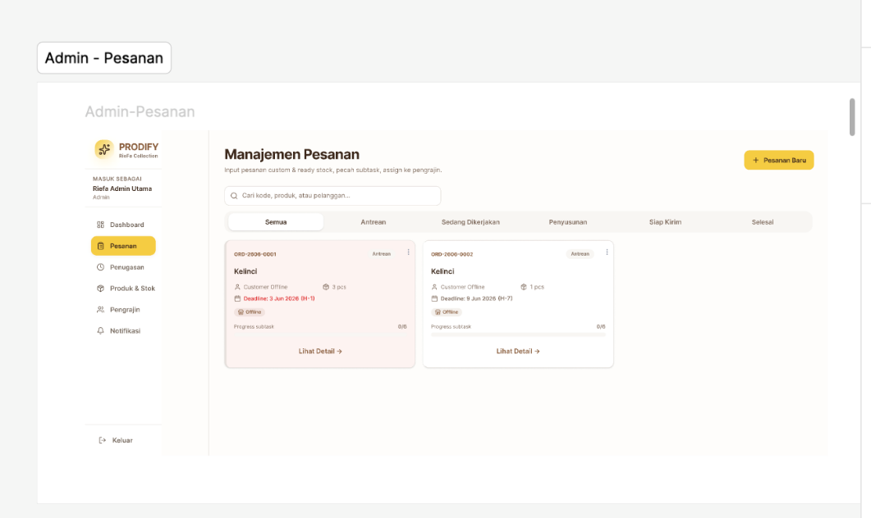
Gambar 6 Halaman Manajemen Pesanan

4.1.6 Halaman Detail Pesanan
Halaman Detail Pesanan menampilkan rincian lengkap satu transaksi, meliputi data pembeli, daftar barang pesanan (order items), status produksi, riwayat penugasan pengrajin, serta tenggat waktu penyelesaian.
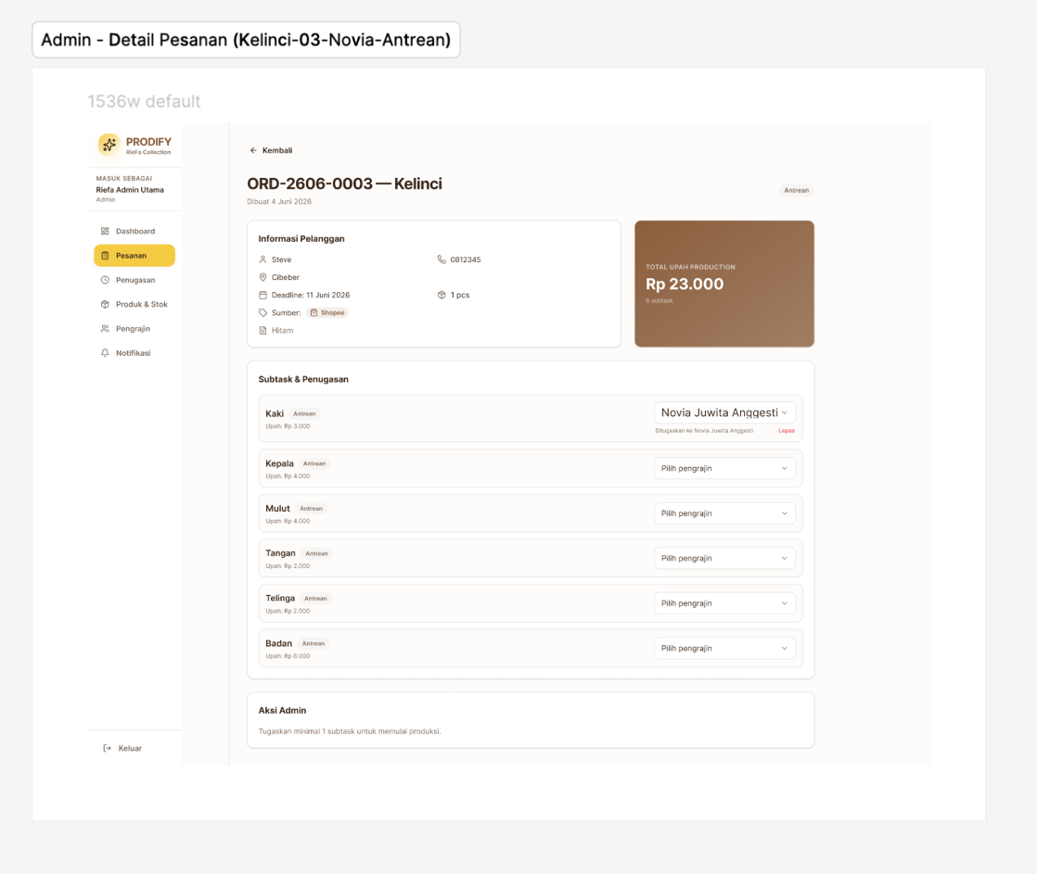
Gambar 7 Halaman Pesanan Detail

4.1.7 Halaman Penugasan Pengrajin
Halaman ini digunakan oleh Admin untuk menugaskan sub-tugas produksi kepada pengrajin yang tersedia, berdasarkan pertimbangan kesesuaian keahlian (skill match) dan kapasitas beban kerja (capacity headroom) masing-masing pengrajin.
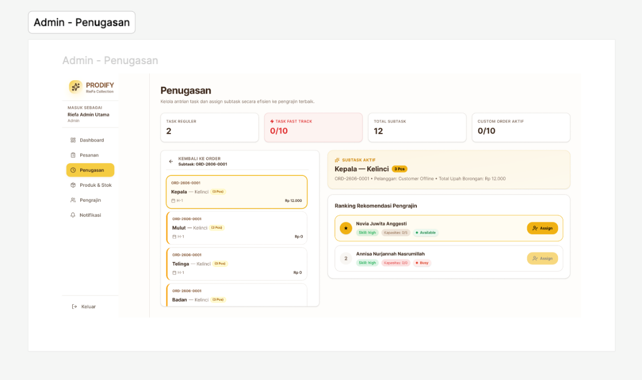
Gambar 8 Halaman Penugasan Pengrajin

4.1.8 Halaman Produk dan Stok
Halaman Produk dan Stok memfasilitasi Admin dalam memantau, menambah, dan menyesuaikan ketersediaan produk jadi pada seluruh cabang toko, mengelola data lokasi toko, serta mencatat mutasi stok antar-cabang secara waktu nyata.
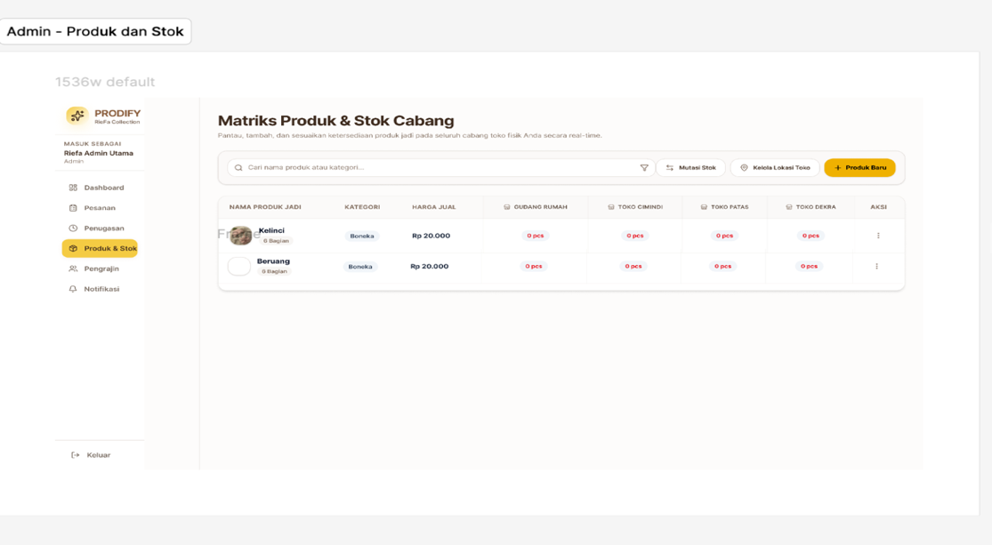
Gambar 9 Halaman Produk dan Stok

4.2 Alur Navigasi Pengguna
Bagian ini mendeskripsikan rancangan alur navigasi sistem PRODIFY yang dirancang untuk memastikan setiap pengguna (Owner, Admin, Pengrajin) dapat berpindah antarhalaman dan fitur secara logis, efisien, dan sesuai dengan hak akses perannya. Navigasi sistem menggunakan struktur hierarkis berbasis menu sidebar dan header utilities (profil dan notifikasi) untuk mendukung kemudahan akses ke fitur-fitur utama dalam mengelola siklus produksi.
A. Alur Navigasi Admin
Login - Dashboard Utama (ringkasan produksi). Dari sidebar, Admin dapat mengakses menu-menu berikut.
- Manajemen Pesanan (sub-menu: Semua Pesanan, Antrean, Sedang Dikerjakan, Penyusunan, Siap Kirim, Selesai).
- Tambah Pesanan - formulir input pesanan Custom maupun Ready Stock.
- Manajemen Waiting List -pengaturan prioritas antrean Fast Track.
- Manajemen Stok dan Toko -pengelolaan stok, lokasi toko, dan mutasi antar-toko.
- Manajemen Data Master (sub-menu: Pengrajin, Produk Custom, Customer).
- Notifikasi -riwayat notifikasi sistem.
B. Alur Navigasi Owner
Login - Dashboard Owner (monitoring tingkat tinggi). Dari sidebar, Owner dapat mengakses menu-menu berikut.
- Monitoring Produksi -ringkasan produksi tanpa fungsi input/edit.
- Monitoring Stok Global -status stok produk jadi pada seluruh cabang toko.
- Laporan Keuangan dan Operasional -laporan pendapatan dan produktivitas
C. Alur Navigasi Pengrajin
Login - Dashboard Tugas Saya. Dari sidebar, Pengrajin dapat mengakses menu-menu berikut.
- Tugas Saya (sub-menu: Sedang Dikerjakan, Riwayat Tugas).
- Riwayat Upah -rincian pendapatan per tugas yang telah diselesaikan.
- Update Status -kontrol untuk mengubah status ketersediaan kerja.
D. Alur Navigasi Umum
- Logout: tersedia pada dropdown profil di header, berlaku untuk seluruh peran.
- Notifikasi: ikon lonceng pada header yang menampilkan notifikasi tugas baru atau tenggat Fast Track, serta mengarahkan pengguna ke halaman terkait.
- Navigasi Kembali: menggunakan breadcrumb atau tombol "Kembali" pada halaman form/detail untuk kembali ke daftar sebelumnya.

4.3 Pedoman UI
Bagian ini menjelaskan pedoman desain antarmuka pengguna untuk sistem PRODIFY yang menjadi acuan dalam membangun tampilan visual dan interaksi sistem agar konsisten, profesional, dan mudah digunakan, khususnya oleh pengguna UMKM. Pedoman ini dirancang untuk memastikan pengalaman pengguna yang optimal dengan mengedepankan prinsip kesederhanaan, konsistensi, aksesibilitas, serta kompatibilitas antar-perangkat (desktop dan mobile).

4.3.1 Warna
Skema warna dirancang berdasarkan preferensi identitas usaha UMKM RieFa Collection, yaitu kombinasi warna kuning dan cokelat, sebagaimana disajikan pada tabel berikut.
Elemen | Deskripsi dan Kode Warna
Primary | Kuning Emas (#FBBF24) untuk aksen dan tombol aksi utama; Kuning Muda (#FEF3C7) untuk latar (background).
Secondary | Cokelat Tua (#78350F) untuk teks utama; Cokelat Muda (#D4A373) untuk border atau elemen sekunder.
Success | Hijau (#10B981) untuk status "Tersedia", "Selesai", atau "Stok Tersedia".
Warning | Oranye (#F59E0B) untuk status "Fast Track", "Perlu Perhatian", atau "Stok Menipis".
Danger | Merah (#EF4444) untuk status "Sibuk", "Ditolak", atau pesan galat (error).

4.3.2 Typography
Jenis | Font dan Keterangan
Heading | Inter (alternatif: Poppins/Nunito), bold, untuk judul dan sub-judul halaman.
Body Text | Inter (alternatif: Poppins/Nunito), regular, untuk isi teks dan label formulir.
Hierarki ukuran teks disusun secara responsif, misalnya ukuran kecil (text-sm) untuk teks bantu, ukuran dasar (text-base) untuk isi teks, ukuran besar (text-lg) untuk sub-judul, dan ukuran text-2xl untuk judul utama.

4.3.3 Icon
Ikon yang digunakan pada sistem PRODIFY mengacu pada koleksi ikon vektor dari pustaka Lucide React, yang dipilih karena bersifat ringan, konsisten dalam gaya garis (line-style), dan mudah disesuaikan dengan skema warna kuning-cokelat. Penggunaan ikon diterapkan secara konsisten pada elemen navigasi, indikator status (misalnya ikon kilat untuk Fast Track), serta tombol aksi guna mempermudah pengenalan visual (visual recognition) bagi pengguna.

5. Desain Basis Data

5.1 Entity Relationship Diagram (ERD)
Entity Relationship Diagram (ERD) berikut menggambarkan struktur relasi antar-entitas basis data PRODIFY beserta kardinalitas hubungan antar-tabel, yang dimodelkan menggunakan notasi PlantUML.
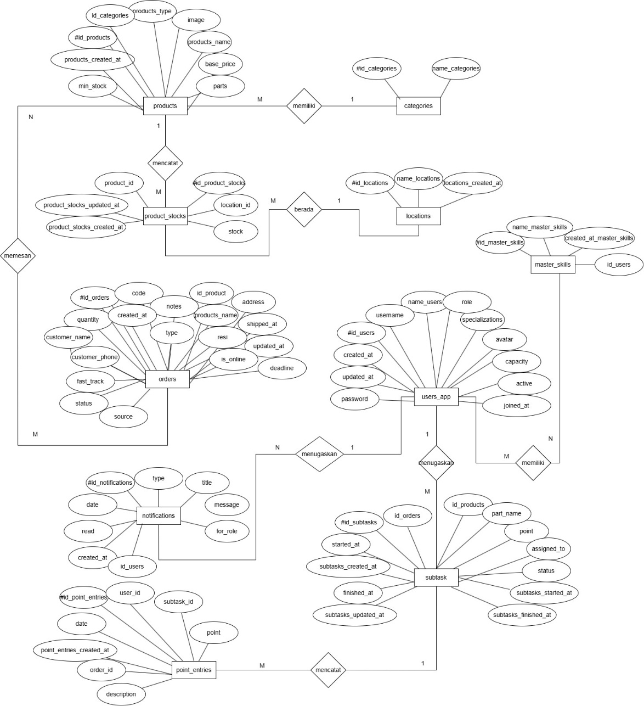
Gambar 10. Entity Relationship Diagram (ERD) Sistem PRODIFY

5.2 Skema Tabel
Basis data PRODIFY dirancang menggunakan mesin relasional PostgreSQL melalui platform Supabase, dengan sepuluh entitas tabel utama dan diuraikan secara rinci pada tabel atribut yang menyertainya:
Nama Tabel | Atribut | Tipe Data | Keterangan
users_app | id (PK) | string (text) | ID unik untuk setiap pengguna.
 | username | string (text) | Nama akun untuk keperluan login.
 | name | string (text) | Nama lengkap pengguna.
 | role | string (text) | Peran pengguna dalam sistem (contoh: Owner, Admin, Artisan).
 | specializations | array (text[]) | Daftar keahlian atau spesialisasi khusus pengrajin.
 | avatar | string (text) | Tautan atau nama file gambar profil pengguna.
 | capacity | number (integer) | Kapasitas beban kerja maksimum yang dapat ditangani.
 | active | boolean | Status keaktifan akun pengguna (true/false).
 | joined_at | string (timestamp with time zone) | Waktu ketika pengguna bergabung.
 | created_at | string (timestamp with time zone) | Waktu pembuatan data pengguna.
 | updated_at | string (timestamp with time zone) | Waktu pembaruan data terakhir.
 | password | string (text) | Kata sandi akun yang dienkripsi.
subtasks | id (PK) | string (text) | ID unik sub-tugas.
 | order_id (FK) | string (text) | Berelasi ke tabel orders untuk menandai pesanan induk.
 | product_id (FK) | string (text) | Berelasi ke tabel products.
 | part_name | string (text) | Nama bagian produk yang dikerjakan (misal: lengan, badan).
 | point | number (integer) | Nilai poin atau bobot dari sub-tugas ini.
 | assigned_to (FK) | string (text) | Berelasi ke users_app.id (ditugaskan kepada siapa).
 | status | string (text) | Status pengerjaan sub-tugas (misal: Pending, In Progress, Done).
 | started_at | string (timestamp with time zone) | Waktu pengerjaan sub-tugas dimulai.
 | finished_at | string (timestamp with time zone) | Waktu pengerjaan sub-tugas diselesaikan.
 | created_at | string (timestamp with time zone) | Waktu sub-tugas dibuat oleh sistem.
 | updated_at | string (timestamp with time zone) | Waktu pembaruan data terakhir.
products | id (PK) | string (text) | ID unik produk.
 | name | string (text) | Nama produk.
 | category | string (text) | Kategori produk.
 | type | string (text) | Tipe atau variasi produk.
 | image | string (text) | Tautan atau nama file gambar produk.
 | base_price | number (integer) | Harga dasar atau harga pokok produksi barang.
 | parts | json | Rincian komponen struktural atau bagian dari produk tersebut.
 | stock | number (integer) | Jumlah total stok barang yang tersedia.
 | min_stock | number (integer) | Batas minimum stok sebelum peringatan restock muncul.
 | created_at | string (timestamp with time zone) | Waktu produk ditambahkan ke sistem.
 | updated_at | string (timestamp with time zone) | Waktu pembaruan data produk.
product_stocks | id (PK) | string (uuid) | ID unik pencatatan stok.
 | product_id (FK) | string (text) | Berelasi ke tabel products.
 | location_id (FK) | string (text) | Berelasi ke tabel locations.
 | stock | number (integer) | Jumlah stok produk yang ada di lokasi tersebut.
 | created_at | string (timestamp with time zone) | Waktu pencatatan stok dibuat.
 | updated_at | string (timestamp with time zone) | Waktu perubahan jumlah stok terakhir.
point_entries | id (PK) | string (text) | ID unik entri poin.
 | user_id (FK) | string (text) | Berelasi ke users_app.id (penerima poin).
 | subtask_id (FK) | string (text) | Berelasi ke tabel subtasks yang menjadi dasar poin diberikan.
 | order_code | string (text) | Kode pesanan terkait untuk pelacakan manual.
 | product_name | string (text) | Nama produk terkait.
 | part_name | string (text) | Nama bagian produk yang telah diselesaikan.
 | point | number (integer) | Jumlah poin yang dihadiahkan.
 | date | string (timestamp with time zone) | Tanggal poin sah dimasukkan.
 | created_at | string (timestamp with time zone) | Waktu pembuatan baris data.
 | order_id | string (text) | ID pesanan penunjang referensi.
 | description | string (text) | Catatan tambahan mengenai pemberian poin.
orders | id (PK) | string (text) | ID unik transaksi pesanan.
 | code | string (text) | Nomor invoice atau kode unik pesanan.
 | type | string (text) | Jenis pesanan (misal: Custom Order / Ready Stock).
 | product_id (FK) | string (text) | Berelasi ke tabel products.
 | product_name | string (text) | Nama produk yang dipesan.
 | quantity | number (integer) | Jumlah produk yang dipesan pembeli.
 | customer_name | string (text) | Nama pelanggan/pembeli.
 | customer_phone | string (text) | Nomor telepon pelanggan.
 | address | string (text) | Alamat pengiriman barang.
 | notes | string (text) | Catatan khusus dari pembeli terkait pesanan.
 | fast_track | boolean | Penanda apakah pesanan ini diprioritaskan (true/false).
 | status | string (text) | Status alur pesanan (misal: Pending, Processing, Shipped, Completed).
 | source | string (text) | Sumber pesanan (misal: WhatsApp, Instagram, Shopee).
 | deadline | string (timestamp with time zone) | Batas waktu penyelesaian pesanan.
 | resi | string (text) | Nomor resi pengiriman kurir.
 | shipped_at | string (timestamp with time zone) | Waktu ketika barang diserahkan ke kurir ekspedisi.
 | created_at | string (timestamp with time zone) | Waktu pesanan dibuat pertama kali.
 | updated_at | string (timestamp with time zone) | Waktu pembaruan informasi pesanan.
 | is_online | boolean | Penanda pesanan berasal dari platform online atau offline.
notifications | id (PK) | string (text) | ID unik notifikasi.
 | type | string (text) | Jenis notifikasi (misal: Alert, Task Assignment).
 | title | string (text) | Judul pesan notifikasi.
 | message | string (text) | Isi detail atau teks pesan notifikasi.
 | date | string (timestamp with time zone) | Tanggal notifikasi dikirimkan.
 | read | boolean | Status apakah notifikasi sudah dibaca (true/false).
 | for_role | string (text) | Target peran pengguna yang berhak melihat notifikasi tersebut.
 | created_at | string (timestamp with time zone) | Waktu otomatis pembuatan baris data.
master_skills | id (PK) | string (uuid) | ID unik data keahlian.
 | name | string (text) | Nama keahlian (misal: Merajut Tas, Membordir, Finishing).
 | created_at | string (timestamp with time zone) | Waktu keahlian tersebut ditambahkan ke master data.
locations | id (PK) | string (text) | ID unik lokasi.
 | name | string (text) | Nama tempat/lokasi (misal: Gudang Utama, Toko Pusat).
 | created_at | string (timestamp with time zone) | Waktu penambahan data lokasi baru.
categories | id (PK) | string (text) | ID unik kategori.
 | name | string (text) | Nama kategori produk (misal: Pakaian, Aksesoris, Tas).
 | created_at | string (timestamp with time zone) | Waktu kategori ditambahkan pertama kali.

5.3 Relasi Primary Key dan Foreign Key
Tabel berikut merangkum kunci utama (primary key) dan kunci tamu (foreign key) pada setiap entitas guna menjaga integritas referensial (referential integrity) antar-tabel.
Tabel | Primary Key | Foreign Key
users | id | -
categories | id | -
products | id | category_id -categories.id
stocks | id | product_id -products.id (UNIQUE)
artisans | id | id -users.id
orders | id | -
order_items | id | order_id -orders.id; product_id -products.id
productions | id | order_id -orders.id; artisan_id -artisans.id
subtasks | id | production_id -productions.id
production_logs | id | production_id -productions.id; actor_id -users.id
Seluruh tabel dalam sistem PRODIFY menggunakan tipe data UUID (Universally Unique Identifier) sebagai kunci utama, alih-alih tipe INT/SERIAL. Pemilihan ini dilakukan untuk menjamin keunikan data yang sangat tinggi pada proses sinkronisasi waktu nyata, meningkatkan keamanan terhadap serangan penebakan urutan data (enumeration attack), serta mempermudah skalabilitas sistem pada masa mendatang.
Relasi antar-tabel diikat secara ketat dengan aturan integritas referensial. Aturan ON DELETE CASCADE diterapkan pada tabel dependen (stocks, order_items, subtasks, dan production_logs), sehingga apabila entitas induk dihapus, basis data akan secara otomatis membersihkan seluruh data anak yang terkait agar tidak menyisakan data yatim (orphan data). Sebaliknya, aturan ON DELETE RESTRICT diterapkan pada relasi antara products dan order_items untuk mencegah penghapusan data produk induk apabila produk tersebut masih tercatat aktif pada riwayat transaksi penjualan.

5.4 Normalisasi Database
Arsitektur basis data PRODIFY dirancang untuk memenuhi standar normalisasi hingga Third Normal Form (3NF) guna menekan potensi anomali data (insert, update, dan delete anomaly) serta meminimalkan redundansi data pada operasional RieFa Collection.

5.4.1 First Normal Form (1NF)
Kaidah 1NF dipenuhi dengan memastikan setiap kolom pada seluruh tabel hanya menyimpan satu nilai tunggal yang bersifat atomik. Tidak terdapat struktur data berkelompok, seperti larik (array) mentah atau string gabungan berpemisah koma, di dalam satu baris data.

5.4.2 Second Normal Form (2NF)
Kaidah 2NF dipenuhi karena seluruh entitas tabel telah memiliki kunci utama (primary key) fungsional yang bersifat unik, dan seluruh atribut non-kunci bergantung sepenuhnya pada kunci utama tersebut tanpa adanya ketergantungan parsial (partial dependency).

5.4.3 Third Normal Form (3NF)
Kaidah 3NF dipenuhi melalui eliminasi ketergantungan transitif (transitive dependency). Hal ini diwujudkan dengan memisahkan rincian barang pesanan ke dalam tabel order_items secara terpisah dari informasi transaksi utama pada tabel orders, serta memisahkan atribut profil dan tarif upah pengrajin ke dalam entitas ekstensi artisans, alih-alih disatukan dengan tabel pengguna dasar users.

6. Desain Logika Aplikasi

6.1 Class Diagram
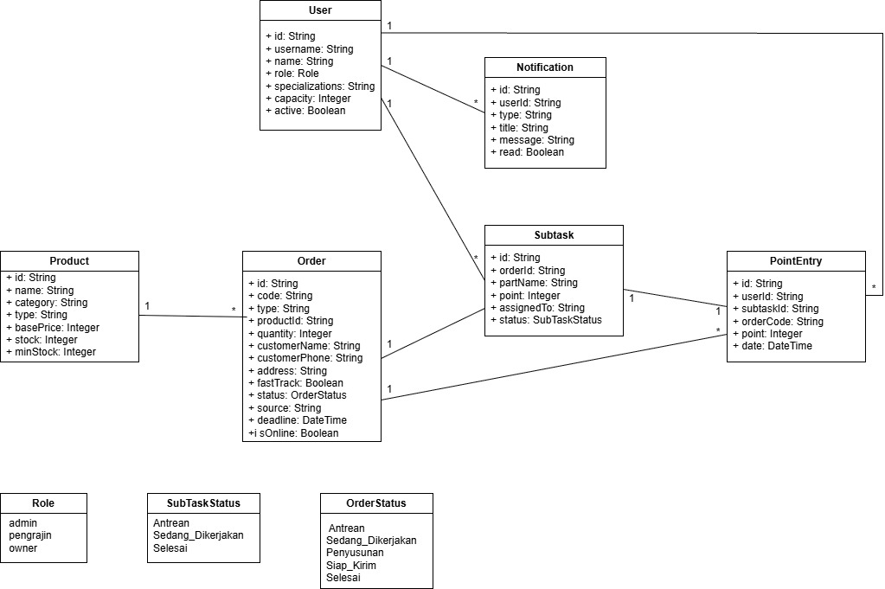

Gambar 11 Class Diagram PRODIFY

Diagram kelas pada sistem PRODIFY dirancang untuk memodelkan struktur data dan logika bisnis relasional yang menggerakkan siklus produksi pesanan custom di UMKM RieFa Collection. Kelas utama dalam sistem ini meliputi Users yang menyimpan data kredensial pengguna berdasarkan peran (role-based) seperti Owner, Admin, dan Pengrajin. Kelas Admin memiliki fungsi khusus untuk mengelola data master melalui kelas Workers (Pengrajin), Customers, dan Products. Alur produksi utama diwakili oleh kelas Orders yang mencatat detail setiap pesanan baru (baik ready stock maupun custom). Setiap objek di dalam Orders dapat dipecah menjadi beberapa sub-tugas yang dicatat dalam kelas Order_Tasks. Kelas Order_Tasks ini memiliki relasi langsung dengan kelas Workers untuk melacak pengrajin yang ditugaskan serta memantau status beban kerja mereka. Selain itu, terdapat kelas Waiting_List yang terhubung dengan Orders untuk mengelola antrean produksi secara otomatis. Jika semua pengrajin berada dalam status "Merah" (sibuk), pesanan akan dimasukkan ke dalam antrean ini dengan penanganan khusus bagi pesanan yang memiliki prioritas Fast Track. Aktivitas sistem dan perubahan beban kerja juga dicatat secara berkala melalui kelas Workload_Logs dan Notifications untuk mendukung pemantauan real-time.

6.2 Activity Diagram

6.2.1 Activity Diagram Kelola Pesanan & Penugasan
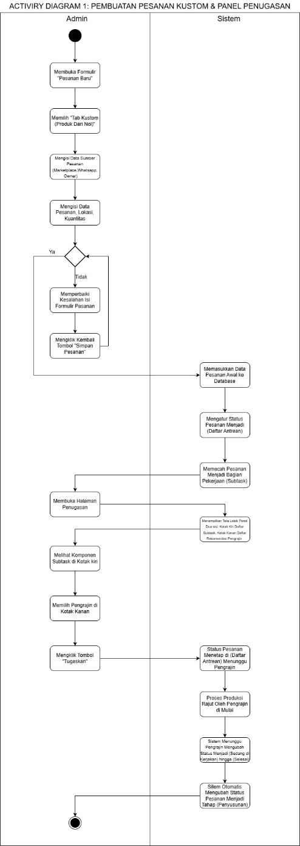
Gambar 12 Activity Diagram Kelola Pesanan & Penugasan

Diagram ini menggambarkan alur pembuatan pesanan kustom oleh Admin yang dimulai dari pengisian data pada formulir pesanan baru, proses validasi data oleh sistem hingga status pesanan masuk ke dalam "Daftar Antrean" dan dipecah menjadi beberapa bagian pekerjaan (subtask), serta diakhiri dengan proses pendelegasian komponen pekerjaan tersebut kepada pengrajin yang direkomendasikan melalui panel dua sisi yang interaktif.

6.2.2 Activity Diagram Validasi Alur Kerja Pengrajin
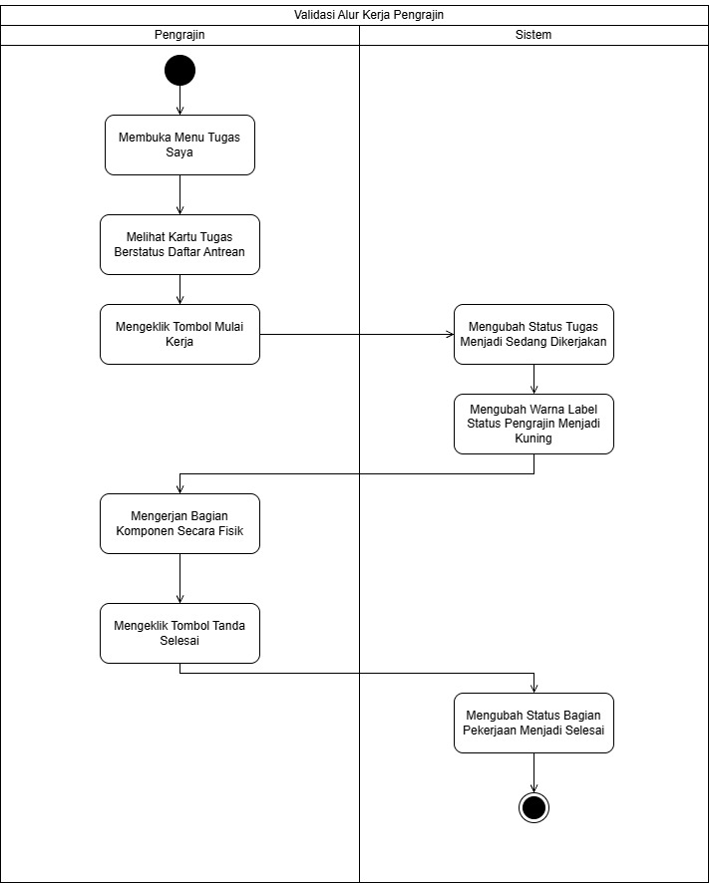
Gambar 13 Activity Diagram Validasi Alur Kerja Pengrajin
Diagram ini berfokus pada alur kerja mandiri pengrajin, di mana pengrajin membuka menu tugas miliknya, memulai pengerjaan rajutan fisik dengan mengeklik tombol "Mulai Kerja" yang secara otomatis mengubah status tugas menjadi "Sedang Dikerjakan" (ditandai dengan perubahan warna label menjadi kuning), dan diakhiri dengan konfirmasi selesai oleh pengrajin untuk memperbarui status pekerjaan tersebut di sistem menjadi "Selesai".

6.2.3 Activity Diagram Akhir Penyusunan dan Pemisahan Transaksi
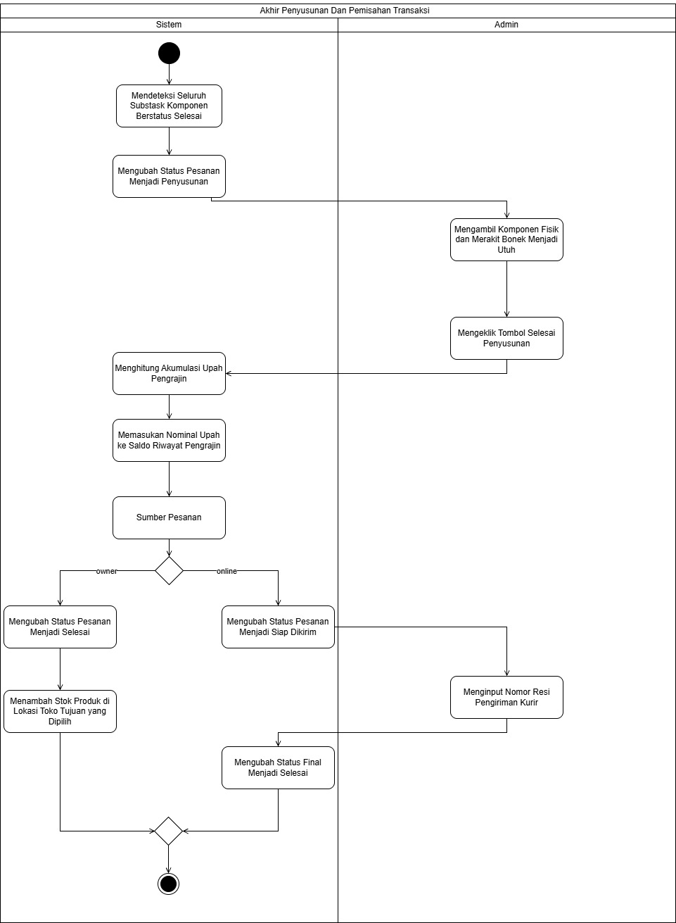

Gambar 14 Activity Diagram Akhir Penyusunan dan Pemisahan Transaksi

Diagram ini menunjukkan alur penutupan pesanan setelah seluruh komponen selesai dirajut, di mana sistem otomatis mengubah status pesanan menjadi "Penyusunan" agar Admin dapat merakit boneka secara utuh, yang kemudian diikuti dengan perhitungan akumulasi upah borongan ke saldo pengrajin serta pemisahan logika transaksi: jika pesanan bersumber dari owner maka sistem langsung menambah stok toko cabang dan menyelesaikannya, sedangkan jika bersumber dari pesanan online, Admin harus menginput nomor resi kurir terlebih dahulu sebelum status pesanan resmi dinyatakan "Selesai".

6.3 Sequence Diagram

6.3.1 Sequence Diagram Pembuatan Pesanan Kustom & Pendelegasian
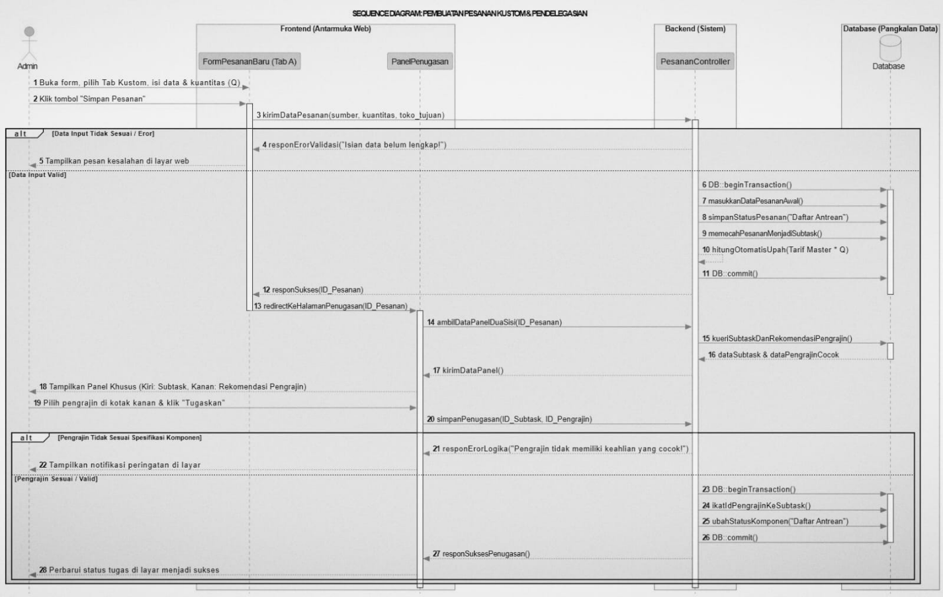
Gambar 15 Sequence Diagram Pembuatan Pesanan Kustom & Pendelegasian

Diagram urutan ini mengilustrasikan interaksi pesan antara Admin, komponen antarmuka Frontend (FormPesananBaru dan PanelPenugasan), objek Backend (PesananController), serta database, yang mencakup mekanisme transaksi database (DB::beginTransaction) untuk validasi input pesanan kustom, perhitungan otomatis upah awal, pengambilan kueri rekomendasi pengrajin, hingga pengecekan kecocokan keahlian pengrajin sebelum tugas berhasil diikat ke dalam basis data.

6.3.2 Sequence Diagram Validasi Alur Kerja Pengrajin
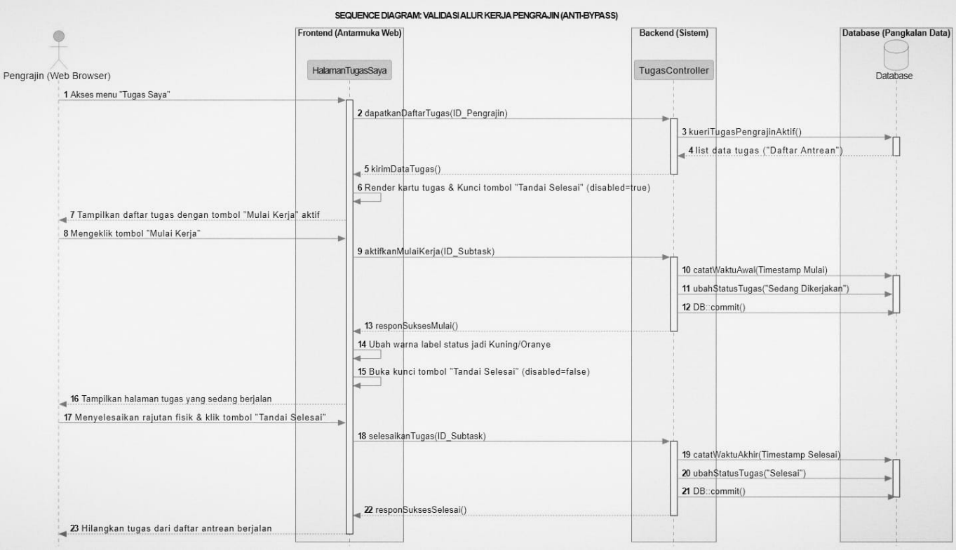
Gambar 16 Sequence Diagram Validasi Alur Kerja Pengrajin

Diagram urutan ini menekankan pada aspek keamanan status aplikasi (state management), di mana interaksi antara Pengrajin, HalamanTugasSaya, dan TugasController memastikan bahwa pengrajin tidak dapat langsung menyelesaikan tugas tanpa melewati tahap "Mulai Kerja"; sistem secara ketat mengunci tombol tertentu di Frontend dan mencatat waktu awal (timestamp) pengerjaan di database saat tombol mulai ditekan, sebelum akhirnya mengizinkan pengrajin mengirimkan request penyelesaian tugas untuk mengubah status menjadi selesai.

6.3.3 Sequence Diagram Akhir Penyusunan & Pemisahan Logika Stok
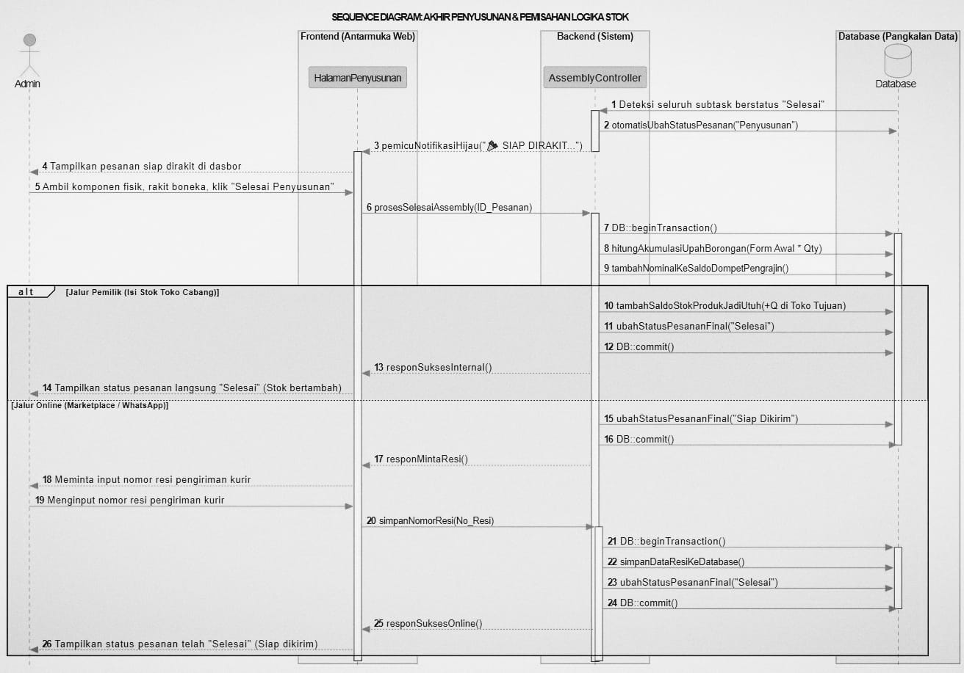
Gambar 17 Sequence Diagram Akhir Penyusunan & Pemisahan Logika Stok

Diagram urutan terakhir ini memvisualisasikan bagaimana AssemblyController mendeteksi rampungnya seluruh subtask di database untuk memicu notifikasi hijau di Frontend, yang kemudian dilanjutkan dengan aksi Admin mengirimkan permintaan penyelesaian perakitan untuk memproses kalkulasi upah borongan ke dompet digital pengrajin, serta mengeksekusi percabangan logika akhir transaksi yang membedakan antara penambahan saldo stok produk di tabel toko (jalur owner) dan alur permintaan input serta penyimpanan nomor resi pengiriman (jalur online) sebelum melakukan komitmen data

7. Interaksi Antar Komponen

7.1 Diagram Interaksi Komponen
Interaksi antar komponen pada sistem PRODIFY terjadi antara tiga komponen utama, yaitu komponen klien (Front-End berbasis React SPA), komponen server (Back-End API berbasis Hono/Node.js), dan komponen basis data (Supabase PostgreSQL).
Alur komunikasi antar komponen diatur menggunakan arsitektur Client-Server melalui protokol HTTP RESTful API untuk operasi data standar. Pengiriman data dari komponen klien menuju komponen API dibungkus dalam format JSON melalui pustaka Axios, di mana komponen API bertindak sebagai gerbang validasi logika bisnis sebelum melakukan operasi baca atau tulis ke komponen basis data. Selain komunikasi satu arah tersebut, sistem PRODIFY mengimplementasikan fitur sinkronisasi data secara real-time. Komponen basis data akan menyiarkan (broadcast) pembaruan data secara waktu nyata melalui saluran WebSocket dari komponen basis data menuju komponen klien melalui pustaka Zustand Store yang terintegrasi di sisi klien, sehingga perubahan status antrean produksi atau ketersediaan perajin dapat langsung diperbarui pada dasbor pengguna tanpa perlu memuat ulang (refresh) halaman web.
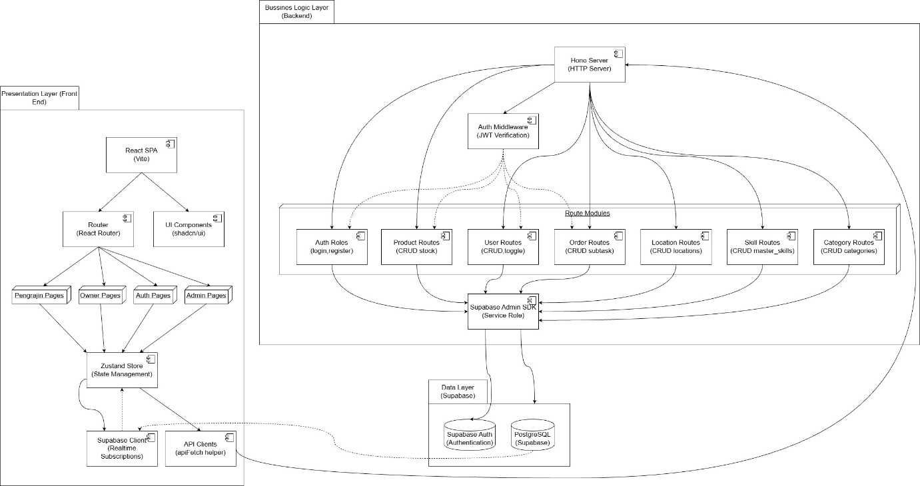
Gambar 18 Diagram Arsitektur Sistem PRODIFY / Interaksi Antar Komponen

7.2 Deployment
Rancangan penempatan (deployment) sistem PRODIFY memisahkan setiap komponen pada infrastruktur hosting yang berbeda guna mendukung skalabilitas independen. Komponen Front-End (React SPA) di-hosting pada platform Vercel sebagai layanan penyajian aset statis dan Single Page Application. Komponen Back-End (Hono JS API) di-deploy pada platform Railway sebagai lingkungan hosting serverless yang menjalankan proses Node.js secara berkelanjutan. Adapun komponen basis data dan layanan waktu nyata sepenuhnya dikelola oleh platform Supabase sebagai penyedia layanan Backend-as-a-Service (BaaS), yang turut menyediakan panel kendali (Supabase Dashboard) bagi keperluan administrasi data.

7.3 Deskripsi Interaksi

7.3.1 Frontend - Backend
Interaksi antara komponen Frontend dan Backend diawali ketika pengguna berinteraksi dengan antarmuka dasbor PRODIFY. Setiap aksi pengguna, seperti melakukan input pesanan baru, mengubah status tugas perajin, atau memproses antrean waiting list, akan memicu fungsi pemanggilan fungsi API (API call). Komponen Frontend mengemas data masukan tersebut ke dalam objek request body berformat JSON dan mengirimkannya ke alamat titik akhir (endpoint) API yang sesuai pada server Backend menggunakan metode HTTP (GET, POST, PUT, DELETE). Backend kemudian melakukan autentikasi Json Web Token (JWT) dan validasi skema data terlebih dahulu sebelum memproses permintaan tersebut ke tingkat logika bisnis berikutnya.

7.3.2 Backend -Database
Setelah komponen Backend selesai memvalidasi permintaan dari klien, komponen API akan berkomunikasi dengan komponen basis data melalui pustaka klien Supabase JS. Koneksi ini diamankan menggunakan kredensial akses tingkat layanan khusus, yaitu service_role_key, yang disimpan di dalam variabel lingkungan (environment variable) server Backend. Kredensial ini memberikan otorisasi kepada Backend untuk melakukan kueri data relasional, menjalankan prosedur fungsi tersimpan (stored procedures), atau melakukan bypass kebijakan Row Level Security (RLS) demi kebutuhan konsistensi data bisnis global, seperti otomatisasi penugasan subtugas ke perajin atau kalkulasi urutan prioritas pesanan Fast Track.

7.3.3 External Service
Sistem PRODIFY terhubung dengan layanan eksternal (External Service) untuk mendukung fungsionalitas sistem yang komprehensif. Komponen basis data Supabase memanfaatkan infrastruktur Cloud Storage pihak ketiga secara internal untuk menyimpan berkas statis dan dokumentasi pesanan custom milik pelanggan. Selain itu, sistem memanfaatkan GitHub sebagai platform Version Control System eksternal yang terhubung dengan Vercel dan Railway untuk otomatisasi pelacakan versi kode serta mekanisme rilis sistem. Alur interaksi ini memastikan bahwa setiap modifikasi pada data master ataupun kode program dapat terdokumentasi dan terdistribusi dengan aman ke seluruh komponen infrastruktur awan.

8. Rancangan Keamanan

8.1 Authentication
Proses autentikasi pengguna pada sistem PRODIFY menerapkan mekanisme berbasis token JSON Web Token (JWT) yang dikelola oleh Supabase Authentication. Ketika pengguna berhasil melakukan login melalui endpoint /api/auth/login, server Supabase menerbitkan access token (access_token) dan refresh token (refresh_token) yang telah ditandatangani secara kriptografis. Token tersebut disimpan pada sisi klien dan disertakan pada setiap permintaan berikutnya melalui header Authorization: Bearer <token>. Setiap permintaan yang masuk ke Back-End akan diverifikasi oleh middleware authMiddleware menggunakan metode supabaseAdmin.auth.getUser(token), sehingga sistem tidak perlu menyimpan status sesi (stateless authentication) pada sisi server.

8.2 Authorization
Kewenangan akses (authorization) dibedakan berdasarkan tiga peran pengguna: Owner, Admin, dan Pengrajin. Perbedaan hak akses antar-peran diterapkan secara ketat pada lapisan frontend melalui routing berbasis peran (role-based routing), di mana setiap kelompok halaman hanya dapat diakses oleh pengguna dengan peran yang sesuai. Pada Back-End, setiap permintaan yang masuk terlebih dahulu melewati lapisan autentikasi yang memastikan pengguna telah terverifikasi sebelum dapat mengakses sumber daya.
- Owner: memiliki akses baca (read-only) terhadap data monitoring, laporan, dan status stok melalui halaman dashboard dan laporan khusus Owner. Tidak diberikan akses ke halaman yang memungkinkan perubahan data operasional.
- Admin: memiliki akses penuh terhadap halaman manajemen pesanan, produksi, data master (produk, pengrajin, kategori, lokasi), serta manajemen stok.
- Pengrajin: memiliki akses terbatas hanya terhadap halaman tugas yang menjadi tanggung jawabnya serta riwayat poin/upah miliknya sendiri.

8.3 Session Management
Manajemen sesi pengguna menerapkan pendekatan stateless berbasis JWT yang dikelola oleh Supabase Authentication. Access token memiliki masa berlaku terbatas yang dikonfigurasi secara default oleh Supabase, sehingga mengurangi risiko penyalahgunaan token yang telah kedaluwarsa atau bocor. Refresh token digunakan untuk memperbarui access token tanpa mengharuskan pengguna melakukan login ulang. Token disimpan pada sisi klien melalui mekanisme session Supabase dan dihapus secara otomatis pada saat pengguna melakukan logout melalui fungsi supabase.auth.signOut(), sehingga sesi tidak lagi valid untuk digunakan pada permintaan selanjutnya. Jika Back-End menerima token yang tidak valid atau kedaluwarsa, respons HTTP 401 (Unauthorized) akan dikembalikan dan klien akan diminta untuk login kembali.

8.4 Validasi Input
Validasi data masukan diterapkan secara konsisten menggunakan skema Zod pada sisi Back-End (server-side) untuk setiap endpoint yang menerima data dari klien. Validasi sisi klien (client-side) dilakukan melalui tipe data TypeScript serta validasi bawaan komponen UI. Beberapa kaidah validasi yang diterapkan pada sistem PRODIFY adalah sebagai berikut.
- Data produk: nama produk wajib diisi (z.string().min(1)), kategori dan tipe bersifat opsional.
- Data pesanan: ID produk (productId) dan nama pelanggan (customerName) wajib diisi, jumlah pesanan (quantity) minimal 1 (z.number().min(1)).
- Data registrasi pengguna: username dan password wajib diisi, dengan panjang password minimal 3 karakter.
- Data kategori, lokasi, dan keahlian: nama tidak boleh kosong dan tidak boleh melebihi 100 karakter.
- Seluruh data masukan yang tidak lolos validasi akan dikembalikan kepada klien dalam bentuk respons JSON dengan kode status HTTP 400 (Bad Request) disertai pesan kesalahan yang spesifik.

8.5 Error Handling
Penanganan galat (error handling) pada sistem PRODIFY dirancang secara berlapis pada setiap endpoint di Back-End. Setiap kegagalan baik berupa kegagalan validasi input (HTTP 400), kegagalan autentikasi (HTTP 401), kegagalan otorisasi (HTTP 403), data tidak ditemukan (HTTP 404), konflik data (HTTP 409), maupun kegagalan internal server (HTTP 500) — akan dikembalikan kepada klien dalam format respons JSON yang konsisten, yaitu { "error": "<pesan kesalahan>" }. Pesan kesalahan yang dikembalikan bersifat informatif untuk memudahkan pengguna atau pengembang dalam mengidentifikasi masalah, namun tidak mengekspos detail teknis sensitif seperti stack trace atau informasi koneksi database kepada pengguna akhir.

9. Teknologi dan Alat yang Digunakan

9.1 Teknologi
Tabel berikut merangkum keseluruhan teknologi dan pustaka perangkat lunak yang digunakan dalam pengembangan sistem PRODIFY, dikelompokkan berdasarkan komponen arsitektur yang memanfaatkannya.
Komponen | Teknologi / Alat | Versi | Keterangan / Fungsi Utama
Backend | Hono | ^4.7.7 | Kerangka kerja HTTP ringan untuk membangun REST API yang cepat.
 | TypeScript | ^5.8.3 | Bahasa pemrograman utama Back-End untuk menjamin keamanan tipe data (type-safe).
 | tsx | ^4.19.4 | Mesin eksekusi TypeScript untuk menjalankan development server Back-End.
 | Node.js | 22 | Lingkungan runtime JavaScript pada sisi server.
 | Supabase JS | ^2.105.4 | Pustaka client Supabase pada sisi Back-End dengan akses tingkat layanan (service role).
 | Zod | ^3.25.76 | Validasi skema objek dan struktur data masukan pada API gateway Back-End.
 | jsonwebtoken | ^9.0.2 | Penanganan pembuatan, pembacaan, dan verifikasi token JWT.
Frontend | React | ^18.3.1 | Pustaka utama untuk membangun antarmuka pengguna berbasis komponen.
 | TypeScript | ^5.8.3 | Bahasa pemrograman Front-End untuk meminimalkan kesalahan melalui pengetikan statis.
 | Vite | ^5.4.19 | Perkakas build tool dan development server Front-End.
 | Tailwind CSS | ^3.4.17 | Kerangka kerja CSS berbasis utilitas untuk kustomisasi tampilan secara cepat.
 | shadcn/ui | — | Koleksi komponen antarmuka siap pakai berbasis Radix UI dan Tailwind CSS.
 | Zustand | ^5.0.12 | Pustaka manajemen status (state management) global yang ringan dan terpusat.
 | TanStack React Query | ^5.83.0 | Manajemen sinkronisasi data asinkron, fetching, dan caching API.
 | React Hook Form | ^7.61.1 | Pengendalian status, performa, dan validasi formulir masukan.
 | Recharts | ^2.15.4 | Pustaka pembuat grafik dan visualisasi data statistik pada dasbor.
Database | Supabase (PostgreSQL) | 15 | Sistem manajemen basis data relasional utama.
 | Supabase Realtime | Cloud Service | Sinkronisasi data secara waktu nyata antar-klien melalui WebSocket.
Testing & Quality | Vitest | ^3.2.4 | Kerangka kerja pengujian unit berbasis Vite.
 | Testing Library | ^16.0.0 | Pustaka pengujian fungsionalitas komponen React dari sudut pandang pengguna.
 | ESLint | ^9.32.0 | Alat penganalisis statis untuk mendeteksi kesalahan pola penulisan kode.
Tools & Deploy | Figma | Web App | Alat perancangan purwarupa (prototype) dan tata letak UI/UX.
 | Git | — | Sistem pengontrol versi untuk pelacakan riwayat modifikasi kode.
 | Vercel | Cloud Service | Infrastruktur awan untuk hosting dan penyebaran kode Front-End.
 | Railway | Cloud Service | Infrastruktur awan hosting serverless untuk Back-End API.

9.2 Tools Pengembangan
Selain teknologi inti, proses pengembangan sistem PRODIFY turut didukung oleh sejumlah perangkat bantu (tools) sebagaimana dirangkum pada tabel berikut.
Tools | Fungsi
GitHub | Version Control -kolaborasi dan pengelolaan riwayat kode sumber tim pengembang.
Figma | UI Design -perancangan wireframe dan purwarupa antarmuka pengguna.
Draw.io | Diagram UML -penyusunan diagram arsitektur, ERD, dan diagram pendukung lainnya.
Postman | Testing API -pengujian dan dokumentasi endpoint RESTful API.
Taiga | Project Management -pengelolaan backlog, sprint, dan progres pengembangan tim.

